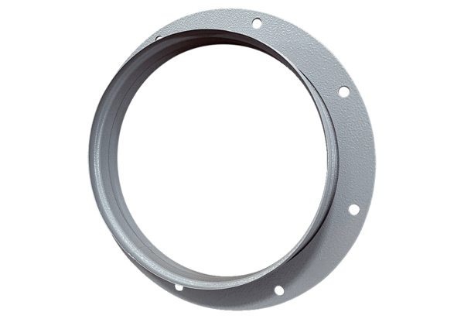Króćce ssawne ASI 25Opakowanie jednostkowe: 1 sztukaAsortyment: C
Numer artykułu: 0073.0435Producent: MAICO

